PRZEDŁUŻAJĄCA SIĘ IZOLACJA

Obecna sytuacja związana z pandemią jest dla wszystkich trudna. Pojawia się osamotnienie, przygnębienie, lęk i strach o zdrowie swoje i swoich najbliższych. Sytuacja ta może mieć negatywne konsekwencje dla zdrowia psychicznego. Dlatego tak ważne jest, zadbanie o nie, szczególnie teraz, w czasie pandemii.
Co można zrobić dla siebie, w obecnej sytuacji? Kilka wskazówek:
- Zmiana myślenia o aktualnej sytuacji. Należy się zastanowić, jak myślimy o aktualnej sytuacji? Można myśleć negatywnie, traktować obecną sytuację jak karę, przymus lub pozytywnie, traktować izolację np. jako pomoc w zmniejszeniu zachorowań. Myślenie negatywne wzmaga złe samopoczucie, stres, lęk.

- Rozpoznanie swoich potrzeb i zadbanie o nie. Świadome dbanie o własne potrzeby, w zdrowy sposób jest podstawą higieny psychicznej. Należy odpowiedzieć sobie na pytanie : W jaki sposób zaspokajam swoje potrzeby, jak rozładowuję stres? Ważne, aby w ciągu dnia zachować odpowiednie proporcje na pracę, naukę, relaks, zabawę, sen czy jedzenie.

- Właściwe zarządzanie czasem. Dobrze jest planować czas na naukę, odpoczynek. Planowanie i uporządkowanie działań w ciągu dnia wprowadza porządek w myślach i emocjach, pozwala zachować higienę psychiczną. Brak planu lub złe rozplanowanie obowiązków wprowadza chaos, powoduje stres i zniechęcenie, a w konsekwencji obniżenie nastroju.

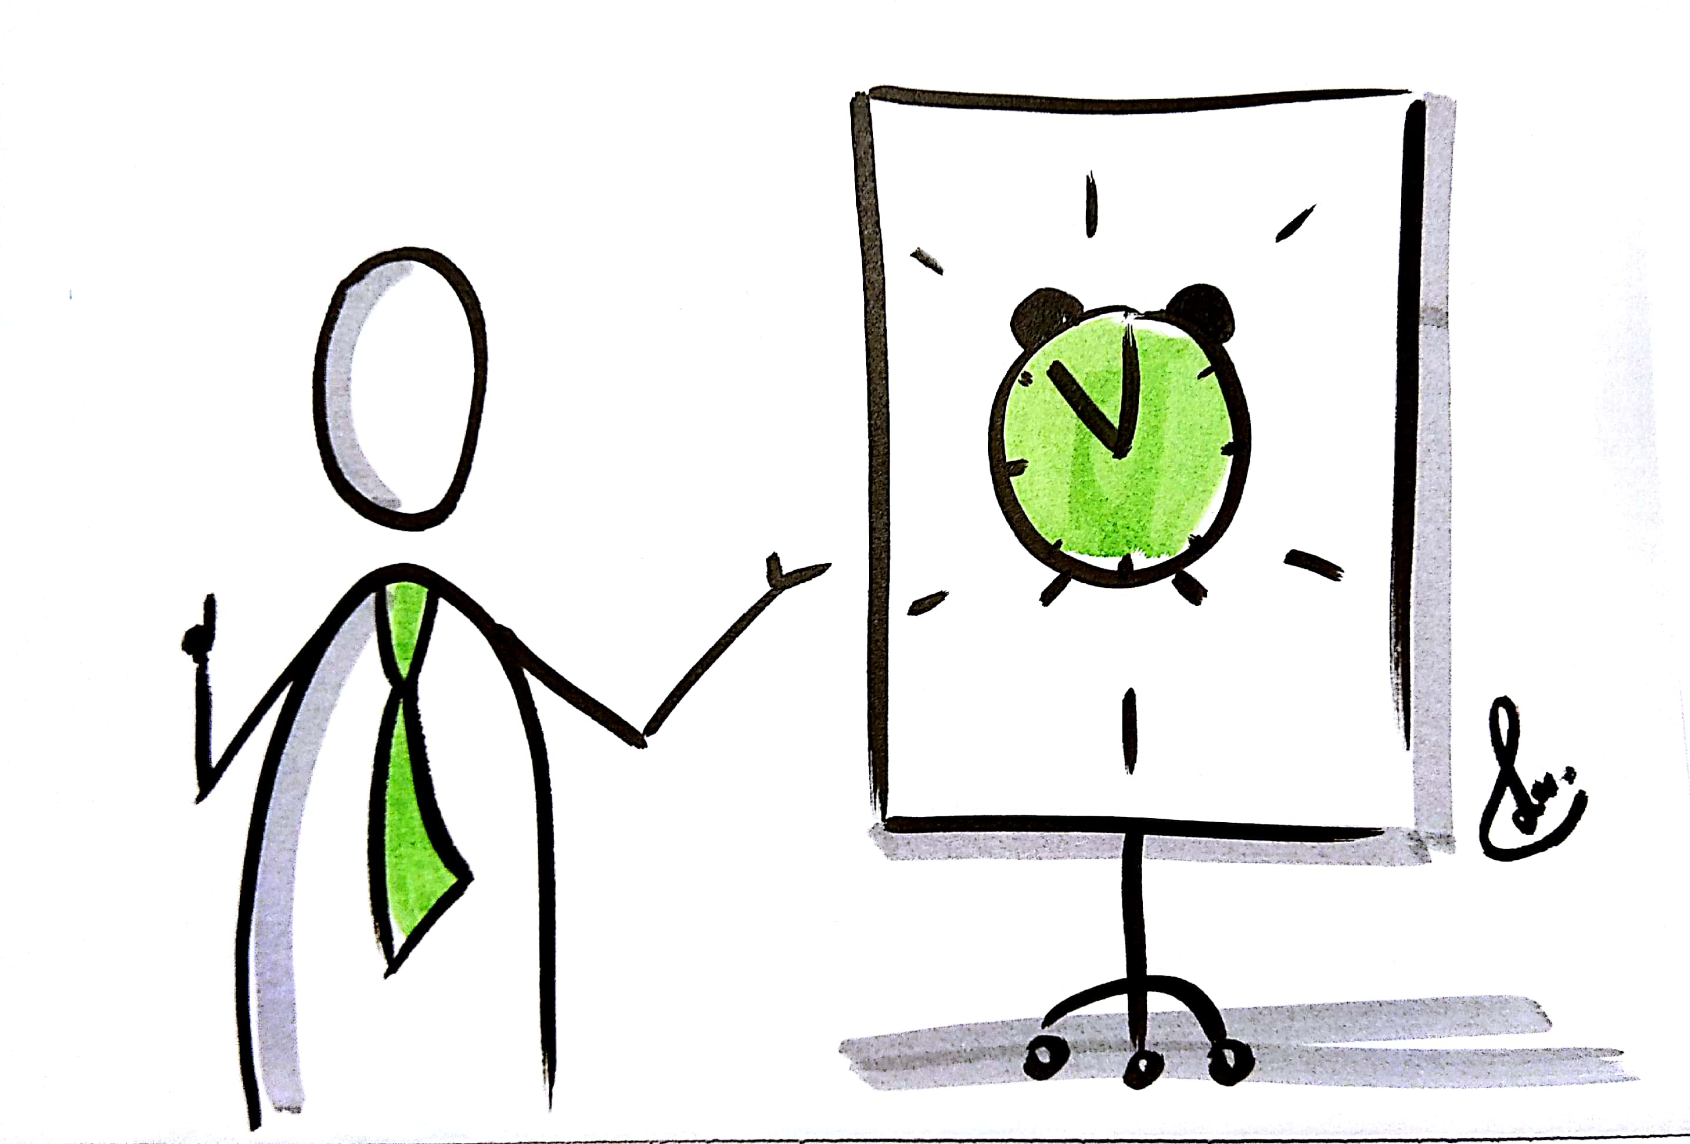

Kilka wskazówek, jak sprawnie zarządzać czasem:
- wypisanie wszystkich rzeczy wykonywanych danego dnia, lista zadań ( obowiązki, pasje, odpoczynek). Policzenie czasu, jaki zajmuje każda czynność, przeanalizowanie tego czasu,
- pilnowanie czasu, korzystanie z kalendarza i listy zadań. Wykreślanie rzeczy, które zostały już zrobione,
- planowanie dnia, tygodnia oraz porównywanie i sprawdzanie co udało się zrobić, a czego nie,
- ustalenie priorytetów, które zadania są ważne a które mniej ważne, ponumerowanie według ważności, zaczynanie od rzeczy najważniejszych, najbardziej pilnych.

- Dbanie o zdrowie fizyczne. Ważne jest prawidłowe odżywianie, sen, odpowiedzialne korzystanie z urządzeń elektronicznych.

- Aktywność fizyczna. Aktywność fizyczna obniża poziom stresu, lęku. Ponadto:
- powoduje zmęczenie mięśni, a to redukuje nadmiar energii i napięcia,
- uwalnia endorfiny, hormony odpowiedzialne za dobre samopoczucie, zadowolenie,
- ułatwia naukę kontroli oddechu,
- odwraca uwagę (podobnie jak rozmowa) od trudności, problemów.
Ruch fizyczny jest najlepszym lekarstwem dla ciała i umysłu.

- Realizowanie pasji. Ważna dla dobrego samopoczucia jest radość z wykonania ulubionej przez siebie czynności. To może być np. gra na instrumencie, rysowanie, jazda na rowerze, gotowanie czy pieczenie pysznych ciasteczek dla rodziny. Powinna to być aktywność, która pozwala odreagować stres, przykre emocje, zmęczenie, która skieruje nasze myślenie na coś przyjemnego i pozwoli chociaż na chwilę oderwać się od obowiązków, trudności, problemów.

- Kontakty społeczne. Ważne, zwłaszcza w dobie pandemii, jest podtrzymywanie pozytywnych relacji z drugim człowiekiem, choćby przy użyciu nowych technologii np. telefon, komunikatory, czaty, wideokonferencje. Kiedy jesteśmy w gorszej kondycji psychicznej, dopada nas przygnębienie, smutek, lęk, ważna jest obecność i pomoc innych ludzi. Warto zrobić sobie listę osób, z którymi można się skontaktować, kiedy zajdzie taka potrzeba.

- Dbanie o własne emocje. Najważniejszym krokiem w radzeniu sobie z emocjami jest ich rozpoznanie i akceptacja. To normalne, że w obecnej sytuacji pojawia się wiele trudnych emocji np. strach, lęk, złość. Należy się im przyjrzeć, zaakceptować, spróbować zrozumieć skąd się biorą. Jedną z metod radzenia sobie z emocjami jest rozmowa o nich z bliską osobą np. rodzicami, rodzeństwem, babcią, ciocią, przyjacielem, nauczycielem.

- Słuchanie muzyki. Każdy rodzaj muzyki jest dobry, byle taki który lubimy. Najbardziej wskazane są utwory kojące, raczej spokojne, o łagodnym brzmieniu, w umiarkowanym tempie, zbliżonym do tempa bicia serca.

- Uważność na to, co tu i teraz. Uważność pomaga szybciej się zregenerować, skoncentrować uwagę na danym zadaniu oraz efektywniej się uczyć.

Jak ćwiczyć uważność:
- skup się na swoim pulsie i biciu swojego serca, licz jego uderzenia,
- skup się na oddechu, zauważ wdech i wydech. Spróbuj własnym oddechem uspokajać się i relaksować,
- napinaj każdy mięsień w swoim ciele tak mocno, jak potrafisz, a następnie rozluźniaj go, bądź świadom odczuć płynących z ciała,
- z zamkniętymi oczami skup się na zapachu i smaku ulubionej potrawy,
- skoncentruj się na dźwiękach, które słyszysz wokół siebie,
- obserwuj co widzisz za oknem, skup się na poszczególnych obrazach, na całości i na szczegółach,
- słuchaj muzyki uważnie. Włącz muzykę i niech Twoja uwaga podąża za nią. Poćwicz przenoszenie uwagi na różne elementy utworu. Skoncentruj się na jednym akcencie kompozycji przez jakieś trzydzieści sekund, a później na innym,
- staraj się grać na instrumencie bardziej świadomie, nawet jeśli oznacza to, że na początku musisz pracować trochę wolniej. Niech muzyka przepływa przez Ciebie. Skup się na niej.

- Świadome oddychanie. Świadome oddychanie to niesamowity sposób na walkę z codziennym stresem. Dotlenia organizm, obniża tętno, rozluźnia mięśnie, wycisza i uspokaja, relaksuje fizycznie i psychicznie oraz ułatwia zasypianie. W emocjonujących sytuacjach rośnie zapotrzebowanie na tlen i zaczynamy szybciej oddychać, natomiast w chwili stresu należy się zachować przeciwnie do naszej naturalnej reakcji, czyli spowolnić oddech, w myśl zasady „ im wolniej oddychamy, tym bardziej się uspokajamy”.
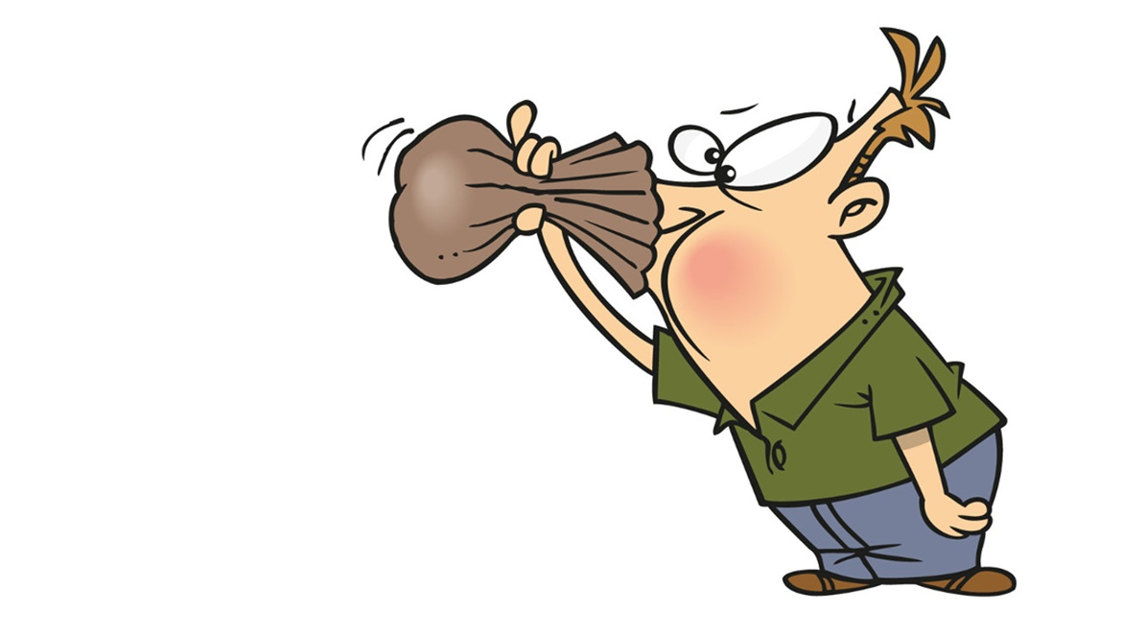

Istnieje wiele dostępnych technik oddychania np.:
- zauważ swój oddech- obserwuj swój proces oddychania- wdech, wydech, wsłuchaj się w niego,
- skup się na oddechu, możesz położyć dłonie na brzuchu i obserwować jak wraz z wdechem i wydechem mięśnie poruszają się,
- odblokuj nos, weź wdech nosem, wyobraź sobie ulubiony zapach np. ciasta czekoladowego, wydech ustami,
- wprowadź pauzę, weź wdech nosem, zatrzymaj na chwilę i zrób pełny wydech ustami,
- wizualizuj swój oddech, wyobraź sobie, że wraz z wdechem napełnia cie spokój a wraz z wydechem opuszczają Cię zmartwienia i troski,
- ćwicz ziewanie, które bardzo dobrze dotlenia organizm, przywraca równowagę między poziomem tlenu i dwutlenku węgla we krwi.

- Przejęcie kontroli nad niepokojącymi myślami. Niepokój nie bierze się z niczego. Jeśli pojawia się lęk, to dlatego, że coś go spowodowało- jakaś rzecz, wydarzenie, sytuacja, a może myśl?
Istnieją strategie pomagające kontrolować negatywne myśli np. :
- myśl o tym, na co masz wpływ,
- kiedy pojawią się „czarne myśli”, powiedz im STOP i przekieruj uwagę na coś przyjemniejszego,
- powtarzaj sobie myśli pozytywne i uspokajające, znajdź najbardziej Ci odpowiadające np. dam radę, wszystko pójdzie dobrze.

- Znalezienie sobie celu. Rozwój jest naturalnym instynktem człowieka, rozwijaj się, ucz się, zastanów się co chcesz osiągnąć w życiu. Wyznaczaj sobie nowe cele, które Cię motywują i ekscytują jednocześnie.

- Zadbanie o osobiste przyjemności. Każdy człowiek ma coś co sprawia mu przyjemność. Ważne jest, aby codziennie znaleźć czas na te przyjemności.

- Praktykowanie wdzięczności. Bycie szczęśliwym to po prostu bycie wdzięcznym, za to co już się ma. Dlatego warto być wdzięcznym za jak największą liczbę rzeczy, nawet te najmniejsze np. pyszny obiad na stole, uśmiech najbliższych, zdrowie, dach nad głową.

Istnieją sposoby, by praktykować wdzięczność np.:
- prowadź osobisty dziennik wdzięczności – zapisuj tam rzeczy, które Cię pozytywnie zaskoczyły, wspominaj ludzi dzięki którym się uśmiechasz, sytuacje, za które jesteś wdzięczny,
- powiedz komuś lub napisz do niego za co mu dziękujesz, za co jesteś mu wdzięczny,
- powiedz komuś komplement, spraw, by ktoś się uśmiechnął,
- powiedz komuś, że jest dla Ciebie ważny,
- powiedz sobie, za co sobie dziękujesz, co w sobie lubisz,
- znajdź czas dla siebie, znajdź czas dla bliskich Ci osób.

- Uruchomienie marzeń. Marzenia przede wszystkim dają radość życia i poczucie sensu. Warto pobawić się w planowanie tego, co będzie można zrobić, gdy czas izolacji minie np. zaplanować wyjazd, wyjście na koncert, piknik, spotkanie ze znajomymi, wspólne koncertowanie. Należy włączyć kreatywne myślenie i pamiętać, że marzenia się spełniają !

- Szukanie profesjonalnej pomocy. Jeśli czujesz, że potrzebujesz pomocy, to poproś o nią. Porozmawiaj z rodzicami, nauczycielem, przyjacielem. W dramatycznym momencie pierwszą pomoc o charakterze psychologicznym uzyskasz nawet pod numerem 112 lub dzwoniąc na Telefon zaufania nr 116 111. Nie bój się szukać pomocy. Szukanie pomocy jest oznaką siły a nie słabości.

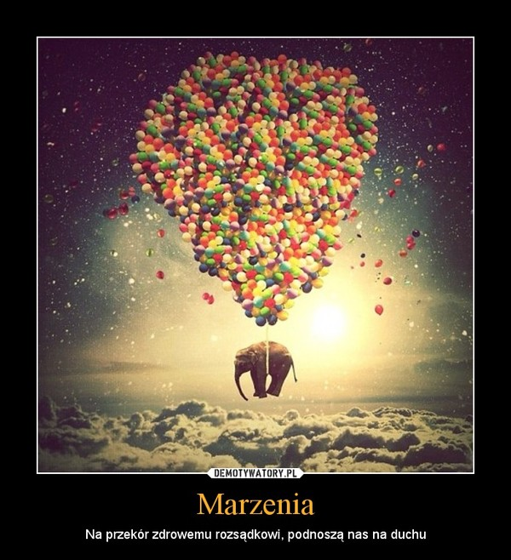

Do opracowania materiału wykorzystano artykuł:
Wojtanowska - Janusz Barbara „Jak radzić sobie z izolacją i przedłużającym się stresem”, w biuletynie CEA „Szkoła Artystyczna” nr 2(10)2020, czerwiec 2020

